«Юному велосипедисту!»
В целях профилактики дорожно-транспортых происшествий, пропаганды соблюдения Правил дорожного движения среди юных велосипедистов в пришкольном лагере «Зелёная планета» при МБОУ СОШ №2 организовано размещение информационных плакатов для использования в проведении бесед, викторин.
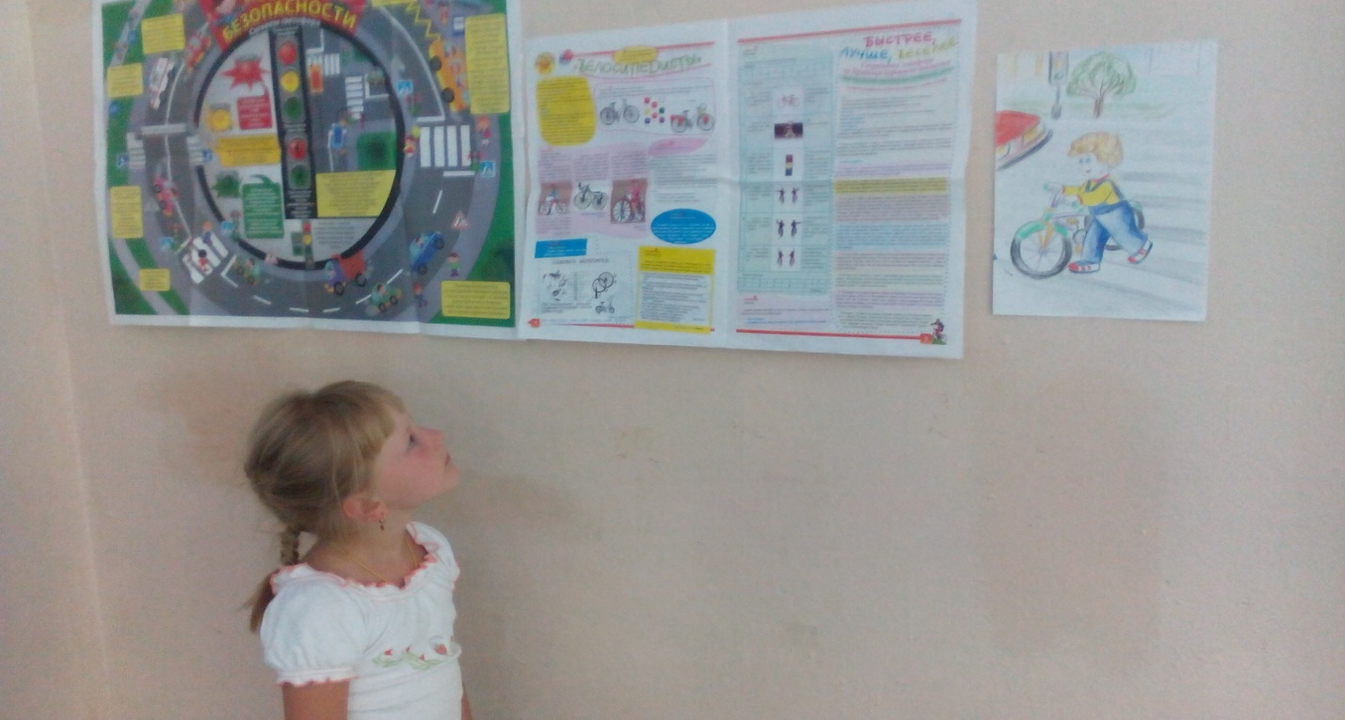

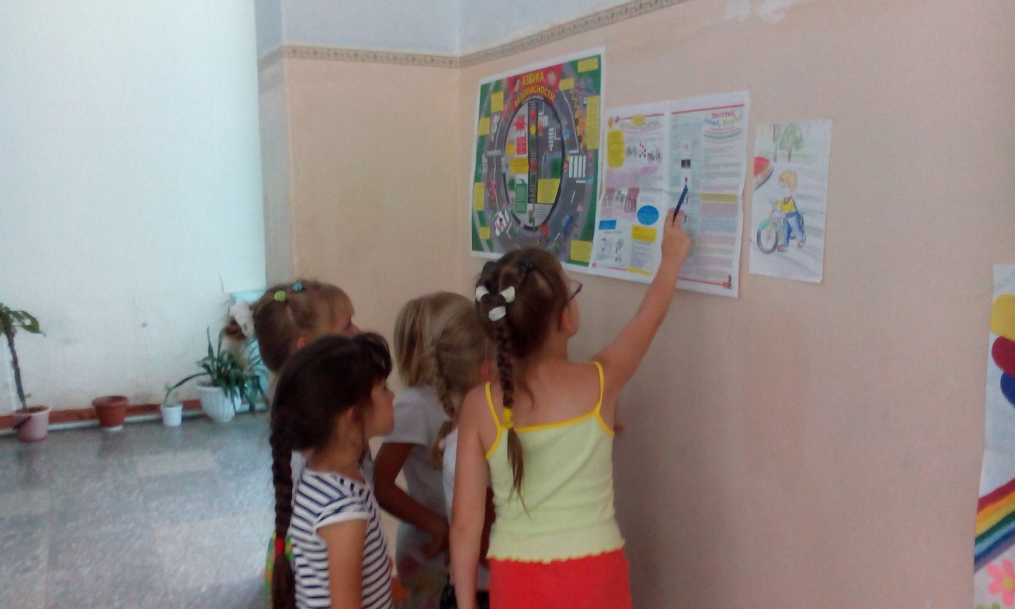
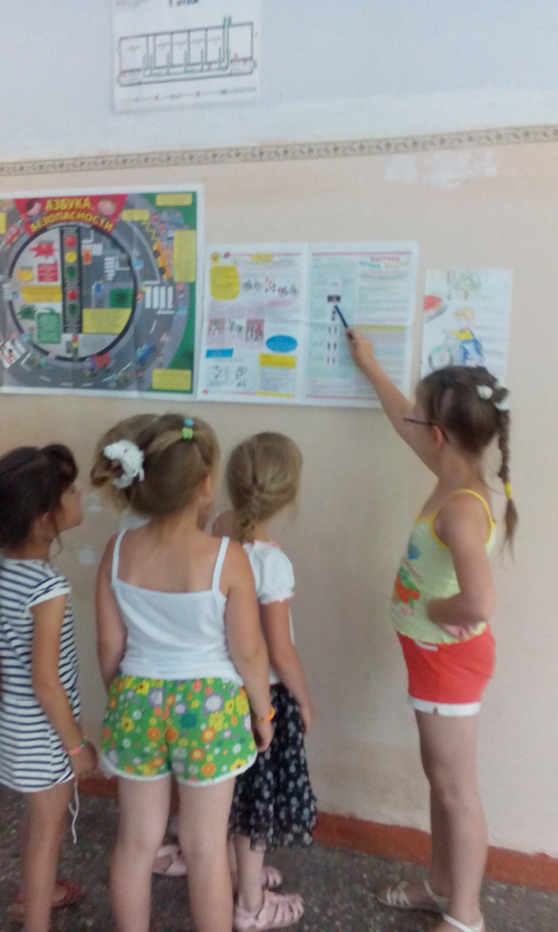
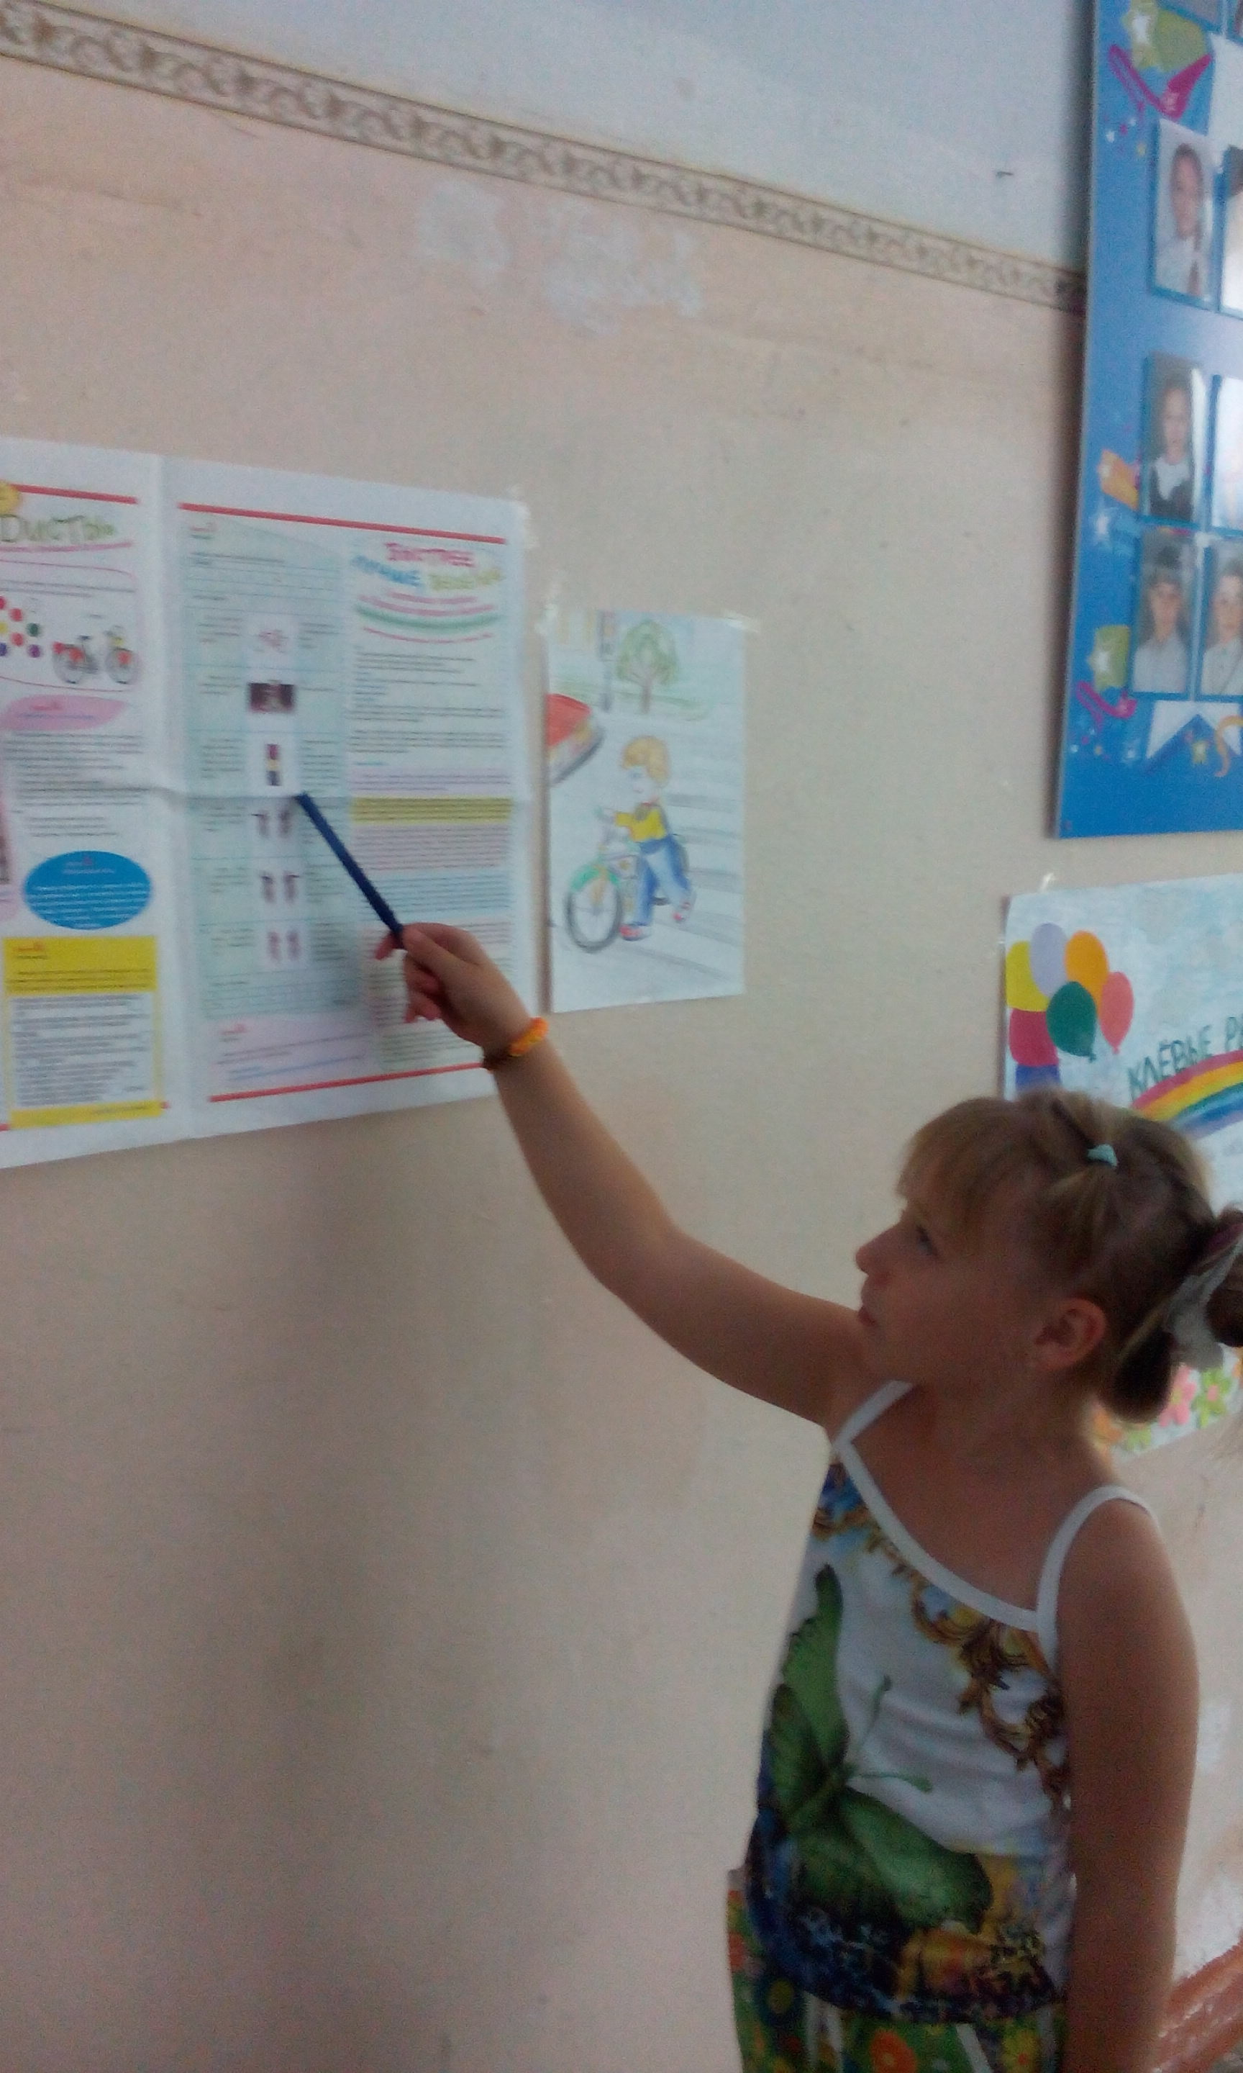

Старший воспитатель Кабардов М. М.

